Preprosti recept za kruh
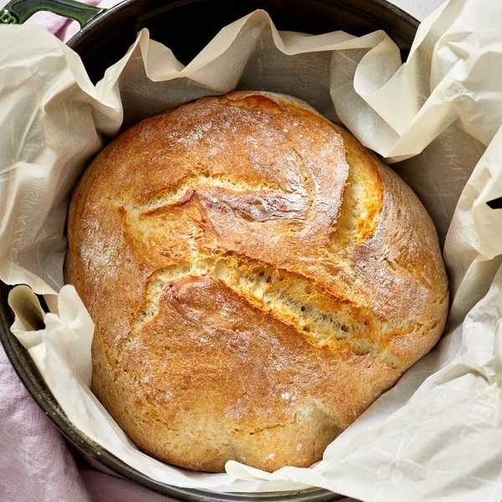
- korak – sestavine za
pripravek iz kvasa:
- 300ml mlačne vode
- ½ kocke kvasa (kocka 42g na pol =21g)
- čajna žlička sladkorja
- žlica moke

- korak
- 500g moke
- čajna žlica soli

Postopek:
Prvi korak: V dovolj veliko plastično posodo zdrobimo kvas, dodamo mlačno vodo, žličko sladkorja in žlico moke. Dobro premešamo, da ni grudic in pustimo 10 do 15 minut.

DRUGI KORAK: V to isto posodo počasi vmešamo 500g moke in žličko soli. Mešamo z žlico dokler ni testo dovolj suho, da ga lahko prenesemo na pomokan delovni pult. Na pultu testo oblikujemo v hlebček in pokrijemo s to isto plastično posodo v kateri smo poprej delali testo. Pustimo vzhajati 20-30 minut. Kasneje oblikujemo kruh po želji, najraje majhne žemljice od 60g, da se kruh hitro speče v pečici. Žemljice položimo na peki papir in pladenj damo v ogreto pečico na 180°C za 15 minut, do zlate porumenitve, spodaj in zgoraj. Vroče žemljice pustimo, da se ohladijo vsaj 30 minut in jih ne zapiramo v plastične posode ali podobno, saj iz njih izhaja vodna para in bo kruh v zaprti posodi postal moker.

Dober tek!

